1. ให้แสดงผล MyOp.sh $1 $2 ให้นำ Argument มาบวกกันแล้วแสดงผลลัพธ์

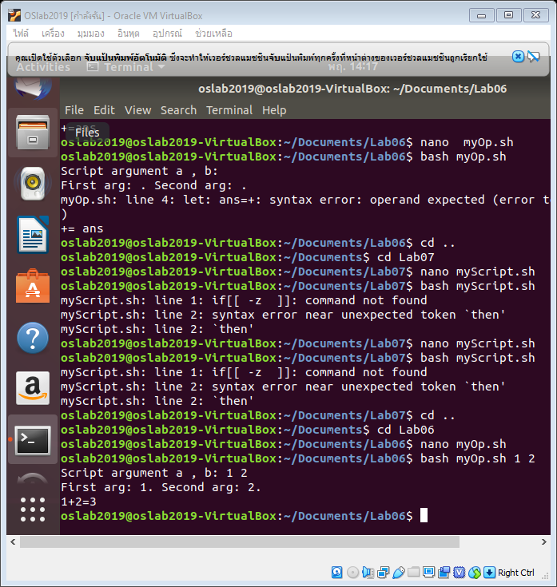ตอบ ให้พิมพ์คำสั่ง nano myOp.sh เพื่อเปิดหน้าต่างเพื่อพิมพ์โค้ดต่อไป ดังรูปด้านล่าง

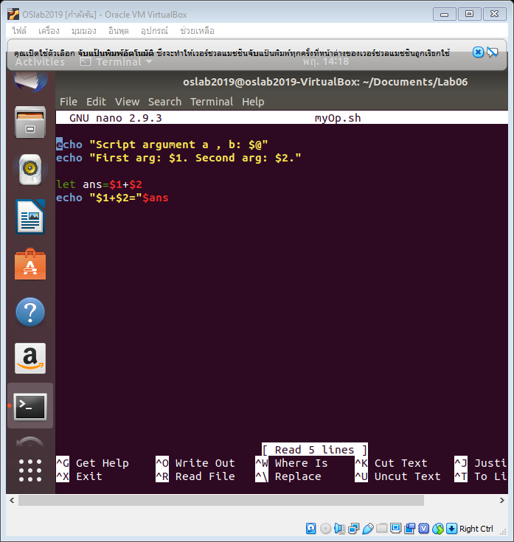 เมื่อหน้าต่างขึ้นมาก็ให้เราพิมพ์โค้ดดังรูปด้านล่าง เพื่อให้ได้ผลลัพธ์ตามที่โจทย์กำหนด

 เมื่อพิมพ์โค้ดตามที่โจทย์กำหนดแล้วให้เราพิมพ์ bash myOp.sh 1 2 เพื่อให้แสดงผลลัพธ์ตามโจทย์ดังรูป

2. สรุปคำสั่งที่ใช้ในคาบเรียน

ตอบ let x= x+y หมายถึง การให้ตัวแปร x มีค่าเท่ากับ x+y

x=y หมายถึง การให้ตัวแปร x มีค่าเท่ากับ y

$x หมายถึง ค่าในตัวแปร x

expr เป็นคำสั่งประมวลผลตรรกะคณิตศาสตร์จำนวนเต็ม

read เป็นคำสั่งรับค่าจากทางแป้นพิมพ์

$@ หมายถึง Argument ใด ๆที่ใส่เข้ามา

$1 หมายถึง Argument ลำดับแรก

$2 หมายถึง Argument ลำดับที่สอง

$# หมายถึง จำนวนของ Argument ที่ใส่เข้ามา

การใช้คำสั่ง echo “x+y” | bc -l เป็นการเป็นคำสั่งประมวลผลตรรกะคณิตศาสตร์โดยตรงสามารถคำนวณค่าแบบทศนิยมได้

**ข้อ Bonus**

1. หาก Argument $1 มีค่าเป็น add ให้นำ Argument $2 $3 มาบวกกันแล้วแสดงผลลัพธ์
2. หาก Argument $1 มีค่าเป็น sub ให้นำ Argument $2 $3 มาลบกันแล้วแสดงผลลัพธ์

ตอบ ให้พิมพ์คำสั่ง nano BonusmyOp.sh เพื่อเปิดหน้าต่างเพื่อพิมพ์โค้ดต่อไป ดังรูปด้านล่าง

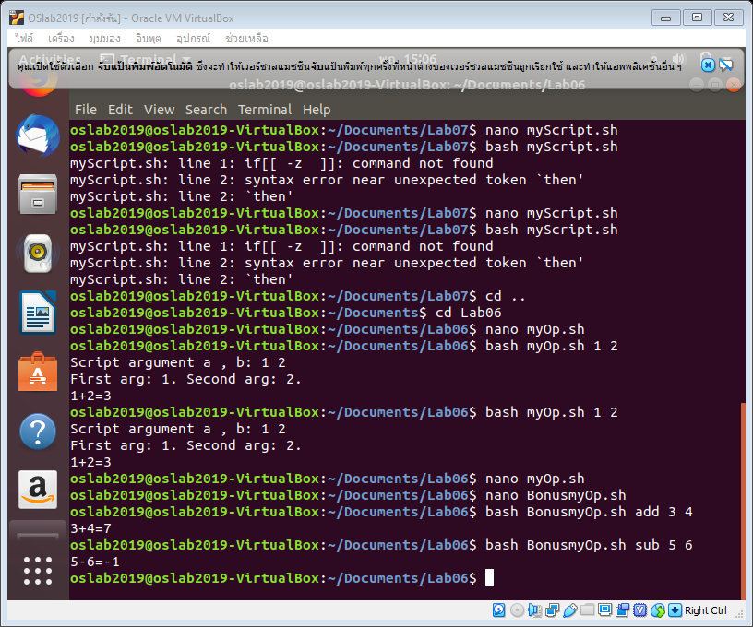

เมื่อหน้าต่างขึ้นมาก็ให้เราพิมพ์โค้ดดังรูปด้านล่าง เพื่อให้ได้ผลลัพธ์ตามที่โจทย์กำหนด

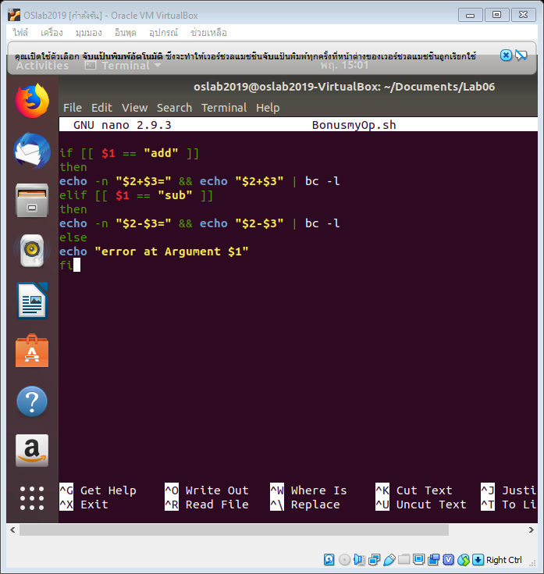

 เมื่อพิมพ์โค้ดตามที่โจทย์กำหนดแล้วให้เราพิมพ์ bash BonusmyOp.sh 3 4 และ bash BonusmyOp.sh 5 6 เพื่อให้แสดงผลลัพธ์ตามโจทย์ดังรูป